Консультация для родителей
«Народно-прикладное декоративное искусство в жизни детей»
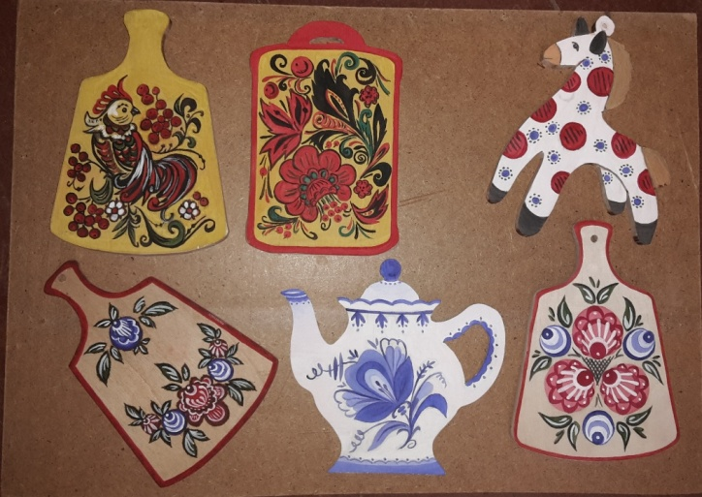
Роль семьи в формировании гармонично развивающейся личности трудно переоценить. Для ребенка семья- это целый мир. Родители для детей - учителя в течение всей жизни. В семье должны закрепляться все те знания и навыки, которые ребенок получает в детском саду. В том числе и уважение, любовь к родному краю, Родине, к народному искусству.
Декоративное рисование одна из форм пополнения знаний детей о народном творчестве мастеров России. Воспитатель детского сада знакомит детей с 3-4 видами народных промыслов, где изготавливают игрушки, посуду, мебель, домашнюю утварь. Через все виды изобразительной деятельности, при знакомстве с изделиями русских умельцев дети узнают о различных росписях: хохломской, дымковской, городецкой, гжельской, филимоновской и др. и закрепляют полученные знания на занятиях по декоративному рисованию
Родители могут помочь своим детям пополнить и углубить знания о народных промыслах и умельцах дома.
*Хорошо иметь в доме 1-2 предмета, выполненные народными мастерами: хохломские солонка или ваза, жостовский поднос или дымковскую свистульку, Городецкую доску или гжельскую посуду.
*Можно приобрести несколько книг с красочными иллюстрациями народных поделок, открытки, диафильмы, фотографии для рассматривания и беседы.
*В детской комнате всегда должны быть под рукой краски для рисования и готовые формы их картона. И не забудьте организовать выставку детских работ, пригласив друзей, родственников, соседей, т.к. эмоциональная оценка детских работ укрепит желание рисовать дальше, знать больше, разовьет художественный вкус, фантазию.
*Как хорошо посетить музеи и выставки народно-прикладного творчества. Только там можно увидеть старинные платки, шали, расшитые умельцами, расписную посуду, веселые и смешные глиняные фигурки, деревянные игрушки.
*Чаще используйте в повседневной жизни загадки, пословицы, поговорки, стихи, музыкальные произведения, раскрывающие красоту изделий, выполненных мастерами.
*Обращайтесь к воспитателям детского сада, т.к. в группах имеются большие наработки по изучению творчества народов России.
* Через дидактические игры вы поможете детям закрепить цвета, оттенки, чувство ритма и композиции, развивать фантазию и наблюдательность, усидчивость и внимание.

